昌吉州公共资源交易平台不见面开
标大厅操作手册
（投标企业）

目录
一、 系统前期准备 2
1. 1 、 驱动安装说明 2
1.2 、 浏览器配置 3
二、 不见面大厅 8
2.1“不见面 ”交易大厅必备软件 8
2.2“不见面 ”交易大厅登录 8
2.3“不见面 ”交易大厅开标环节 10
三、 补充（报价修正确认及抽取录入下浮值） 14
3. 1 、 抽取录入下浮值 14
3.2 、 报价修正确认 15
四、 不见面询标（需要安装谷歌） 17

注意需要按照招标文件中载明的要求在规定时间内完成：
1、解密时长默认 30 分钟，请在 30 分钟完成解密；
2、价修正环节默认 30 分钟，30 分钟内未确认报价的
视为自动确认
3、提前安装 flash 插件以及谷歌浏览器

一、系统前期准备

1.1 、驱动安装说明

1. 1.1 驱动安装说明

打开昌吉州公共资源交易网站（http://www.cjzwfw.cn/cjggzy/），点击“市场交易主体登录 ”按钮进入登录页面
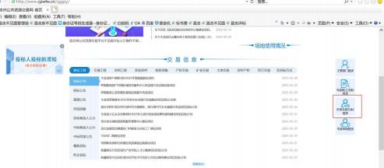

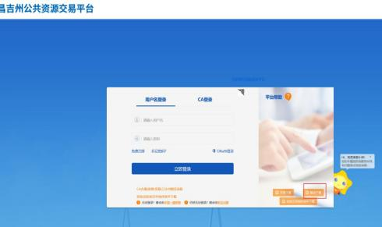
点击驱动下载，跳转到如下页面，点击下载，打开进行安装，点击“快速安装 ”
注意：安装驱动时候需要关闭浏览器、安全卫士，拔掉 U 盘等外接设备；

1.2 、浏览器配置

1.2.1 、Internet 选项

注意：请使用 IE10 以上版本
为了让系统插件能够正常工作，请按照以下步骤进行浏览器的配置。
1 、打开浏览器，在“工具”菜单→“Internet 选项” ，如下图：

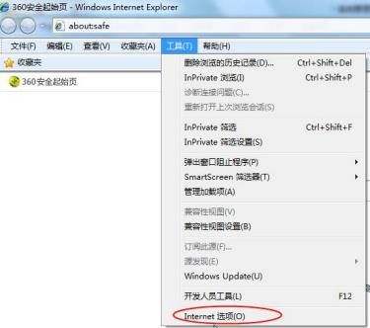
2 、弹出对话框之后，请选择“安全”选项卡，具体的界面，如下图：
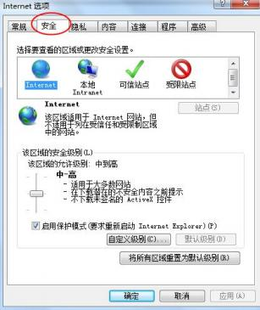
3 、点击绿色的“受信任的站点” 的图片，如下图：

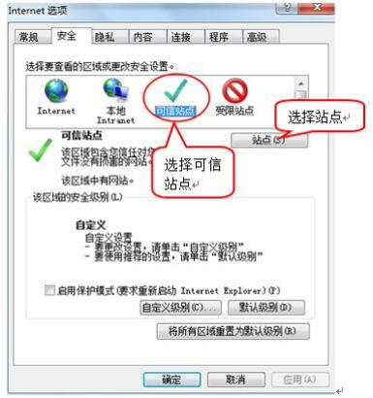
4 、点击“站点”按钮，出现如下对话框，如下图：
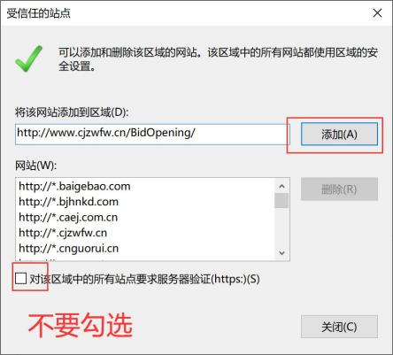
输入系统服务器的 IP 地址，格式例如：http://www.cjzwfw.cn/BidOpening/，然后点击“添加”按钮完成添加，再按“关闭”按钮退出。

5 、设置自定义安全级别，开放 Activex 的访问权限，如下图：
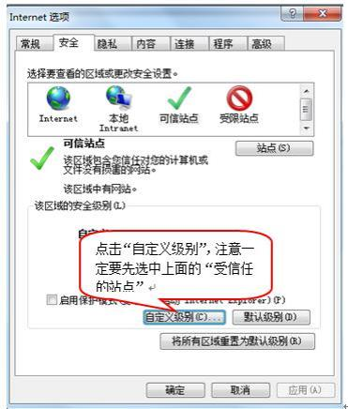
会出现一个窗口，把其中的 Activex控件和插件的设置全部改为启用，如下图：
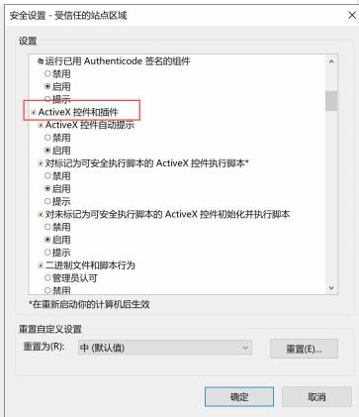

文件下载设置，开放文件下载的权限：设置为启用，如下图：
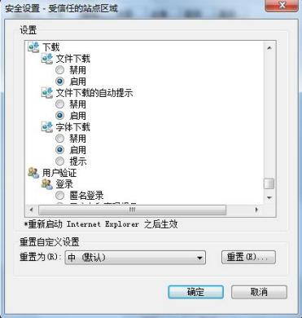

1.2.2 、关闭拦截工具

上述操作完成后，如果系统中某些功能仍不能使用，请将拦截工具关闭再试用。比如在windows 工具栏中关闭弹出窗口阻止程序的操作，如下图：
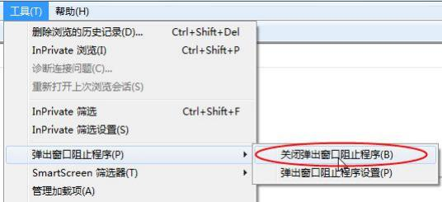

二、不见面大厅

2.1“不见面 ”交易大厅必备软件
【新点直播播放器进入不见面大厅后会提示需要下载，直接点击下载安装即可】 【flash 请百度以下网址进行下载：http s://www.flash.cn/down load-win s】
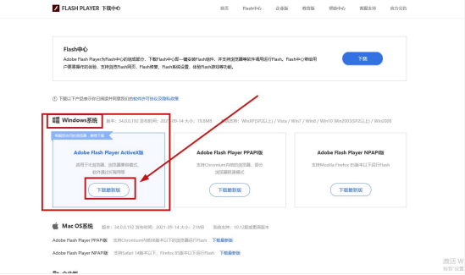

2.2“不见面 ”交易大厅登录
（1）进入昌吉州公共资源交易网后选择“不见面 ”交易大厅。

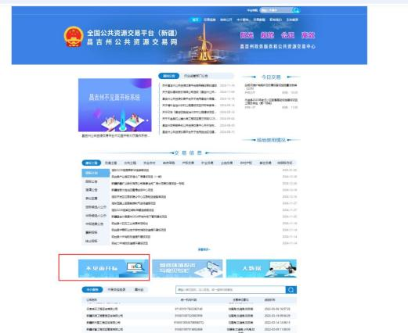
（2）进入页面后选择右上角【登录】。
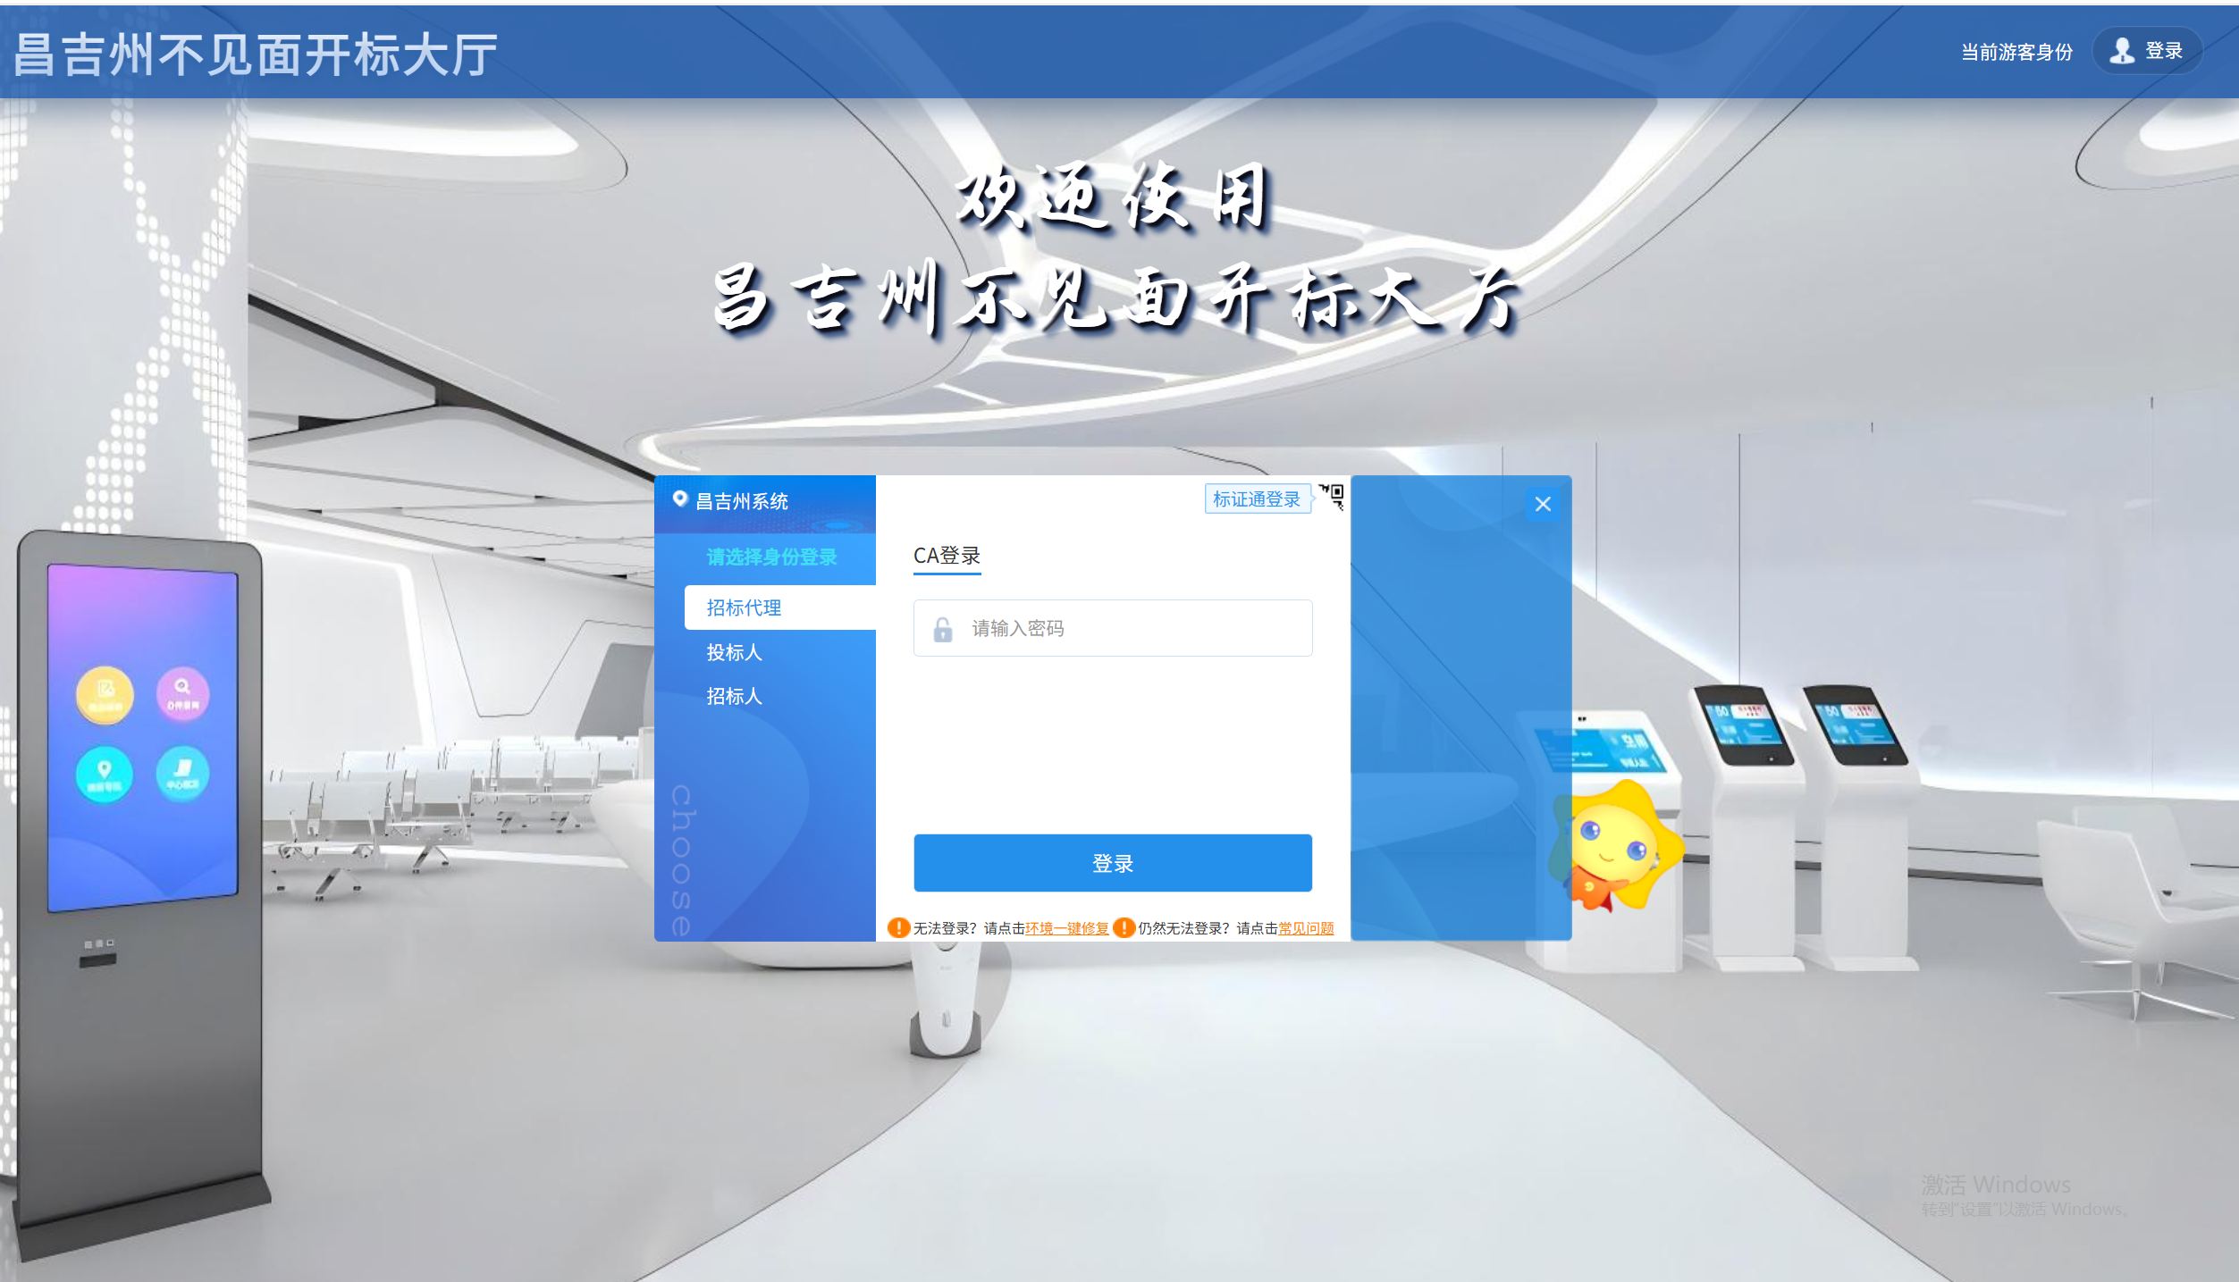
（3）选择投标人身份后输入密码登录系统。

（4）进入项目选择页面。
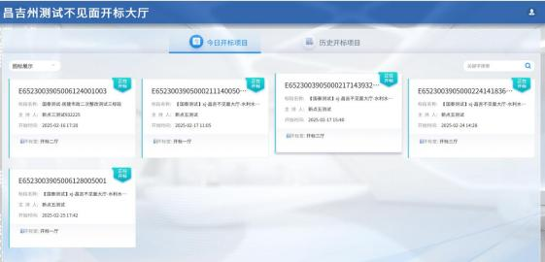

2.3“不见面 ”交易大厅开标环节
（1）阅读不见面开标流程（不同评标办法流程个别会有区别）。
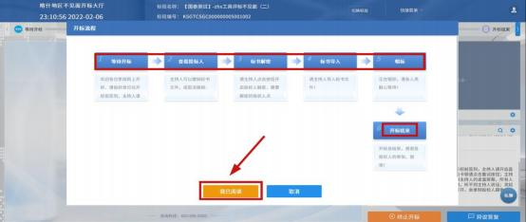
（2）如果出现下图所示提示，请参考手册章节 2.1 中操作，下载必备

插件。如果没有该提示请继续。
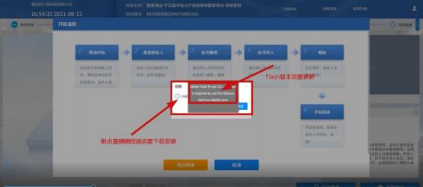
（3）查看投标人。
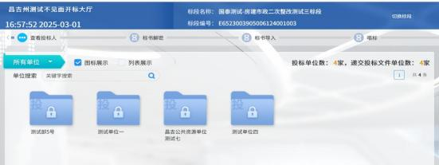
（4）标书解密。首先代理点击开始解密，默认时常 30 分钟，请在30 分钟内完成解密。点击投标单位解密，输入密码解密。
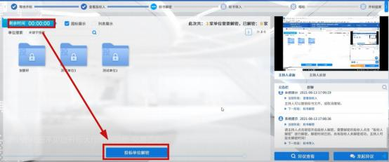

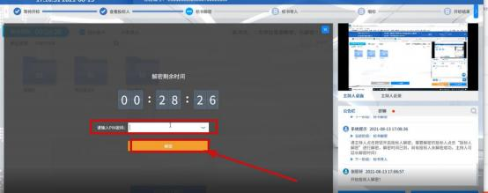
（5）标书导入（由代理操作，观看即可）。
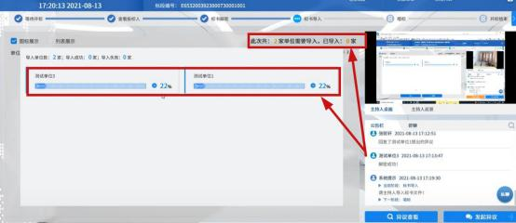
（6）唱标（代理进行操作，有异议的话请发起异议）。
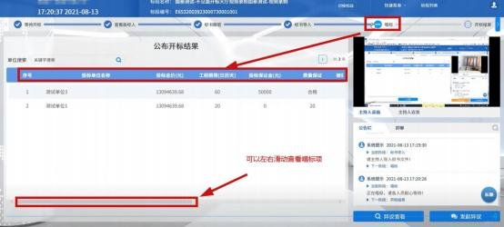
（7）若开标过程中有异议，点击下方发起异议，代理若没有回复，将无法开标结束。

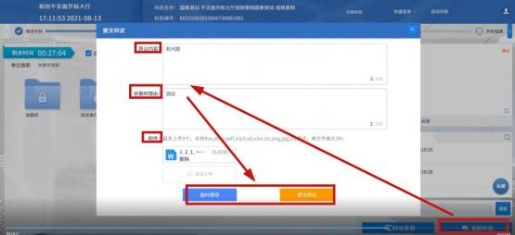
（8）开标结束（包含开标记录表签章与开标结束两部分【先签章，后开标结束】，
投标单位必须签章，且需确认代理签章合并后开标记录表中有本单位电子印章）
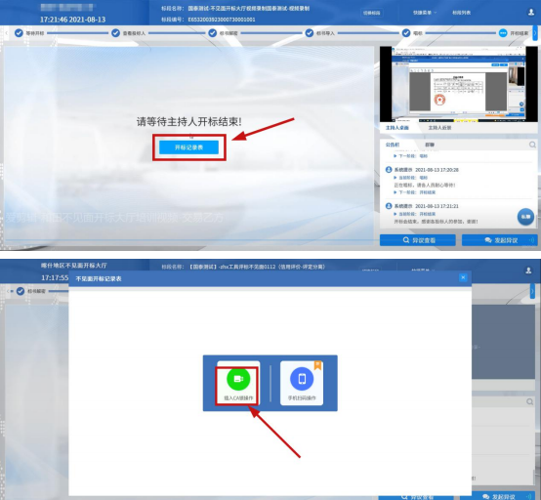

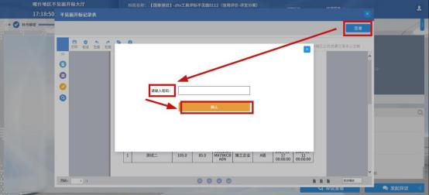
至此开标环节结束

三、补充（报价修正确认及抽取录入下浮值）

3.1 、抽取录入下浮值

1 、等待抽取系数，针对如下四套评标办法需要抽取环节开启后进行观看。
1 、房屋市政设施工程施工综合评估法（技术标合格制）
2 、房屋市政设施工程施工综合评估法（技术标计分制）
3 、房屋市政设施工程施工经评审的最低投标价法
4 、房屋市政设施工程施工定性评审法
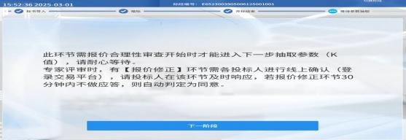
代理机构开启抽取系数，并且录入相应的参数值，投标单位进行观看

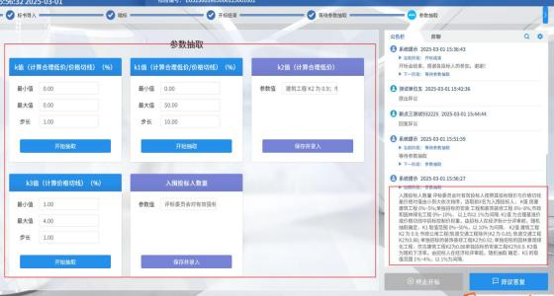
抽取完成后， 自动保留抽取结果。
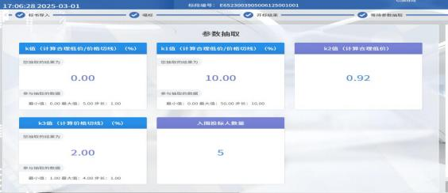

3.2 、报价修正确认

1、报价修正确认，针对如下四套评标办法需要进行报价修正确认。报价修正环节默认 30 分钟，30 分钟内未确认报价的视为自动确认，如有疑问的，可以联系招标代理机构在报价确认截止时间之前进行延长，延长后可以继续进行报价修正确认。
1 、房屋市政设施工程施工综合评估法（技术标合格制）
2 、房屋市政设施工程施工综合评估法（技术标计分制）
3 、房屋市政设施工程施工经评审的最低投标价法
4 、房屋市政设施工程施工定性评审法

2 、投标单位进行报价修正确认，需登录昌吉州公共资源交易主体，在我的项目中找到需要报价确认的项目，点击项目流程按钮，进入后点击“修正报价 ”按钮，进行报价确认。
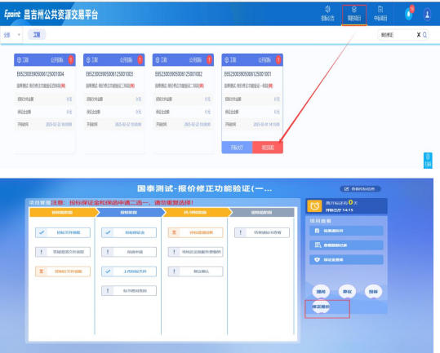
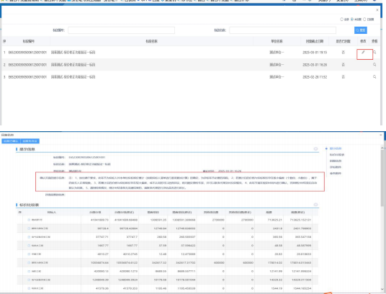

3 、投标单位进行报价修正进行回复确认，如果有异议的，点击“ 回复有异议 ”之后，评标委员会会做出回复。
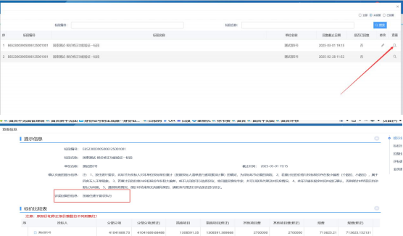
报价确认页面的提示信息：注： 1 、按住建厅要求，此环节为投标人对本单位投标报价重计（按照投标人清单进行逐项累加计算）的确定，为评标环节必要的流程。 2 、若重计后的价格与投标报价存在极小偏差（个数位、小数位），属于四舍五入正常现象。 3 、若重计后的价格与投标报价存在较大偏差，或不认同的可以选择异议，将问题反馈给专家，并可以联系代理及时反应情况。 4 、此环节请在规定时间内进行确认，否则倒计时结束后自动默认为同意。 5 、遇到特殊情况，倒计时结束前无沟通结果的，请联系代理进行评估是否进行延长。

四、不见面询标（需要安装谷歌）

1 、针对有需要投标单位进行答疑/答辩的项目，投标单位需要再不见面进行询标操作（http://www.cjzwfw.cn/BidOpening/bidhall/default/login.html），进入后

如果存在质询的项目，会有弹出框提示，点击确认即可。
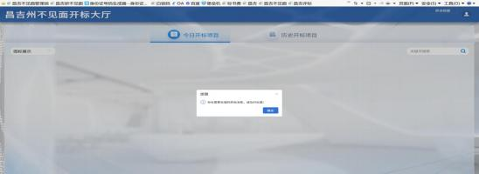
2 、点击右上角的质询提醒，进入质询标段列表，进入质询状态为“未办结 ”的项目进行答疑/答辩。
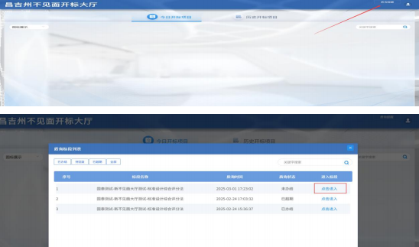
3 、进入到该项目中找到快捷菜单中的“质询处理 ”，点击该按钮，进入到质询的页面中，跳转过程中会自动拉取谷歌浏览器,提前安装以上浏览器。

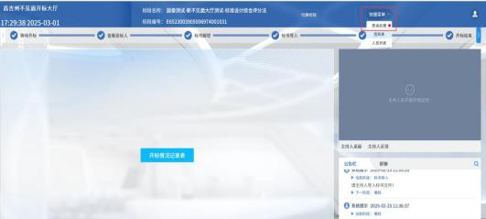
4、进入到质询系统后，点击接受按钮，进入后打开电脑的麦克风（请确保电脑有麦克风等设备），评标委员会才可听到投标人的声音，如过无法通过语音交流，右侧下方的文字交流。
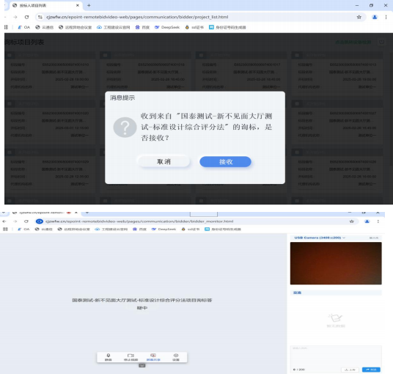
5 、点屏幕共享，选择需要分享的窗口，评标委员会可以看到投标人分享的桌面；

如需结束共享，点击停止共享即可
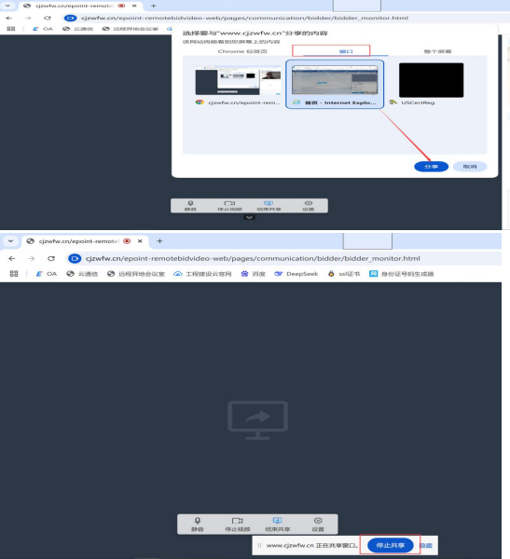
6 、询标结束后，评标委员会关闭询标，投标单位自行退出即可。

